

CTeSP em Programação de Sistemas de Informação

UC: Acesso Móvel a Sistemas de Informação (AMSI)

2º Ano – 1º Semestre

2020/2021

**Relatório do Projeto**

**“SARAMAGO - Sistema de Gestão de Bibliotecas Académicas”**

**Elementos do Grupo:**

Estudante 1 – André Machado @2180622

Estudante 2 – Gonçalo Rocha @2180659

**TP/PL1**

Índice

1. Introdução 3

1.1. Motivação e enquadramento 3

1.2. Cenário 4

1.3. Objetivos 4

2. Arquitetura da Plataforma 5

2.1. Especificação da solução em Android 5

3. Metodologia e planeamento 6

3.1. Requisitos funcionais (propostos) 6

4. Tecnologias e ferramentas utilizadas 7

5. Trabalho Realizado 8

5.1. Aplicação rentUrise 8

5.1.1. Principais funcionalidades 8

5.1.1.1. Ecrã inicial 8

5.1.1.2. Ecrã de Início de Sessão 9

5.1.1.3. Ecrãs de registo 9

5.1.1.4. TAB HOME 10

5.1.1.5. TAB Publicação 10

5.1.1.6. TAB Account 11

5.1.1.7. TAB SETTINGS 11

5.1.2. Estruturação 11

5.1.2.1. Adapters 11

5.1.3. Models 12

5.1.4. Utils 12

5.1.5. Views 12

5.1.5.1. Fragments 12

5.1.5.2. Activities 12

6. Conclusão 13

6.1. Resultados 13

6.2. Trabalho Futuro 13

# Introdução

TEXTO TEXTO TEXTO

TEXTO TEXTO TEXTO

TEXTO TEXTO TEXTO

## Motivação e enquadramento

O trabalho apresentado neste documento foi elaborado no âmbito de projeto da unidade curricular de Acesso Móvel a Sistemas de Informação, para com a unidade curricular Projeto, de CTeSP em Programação de Sistemas de Informação, na Escola Superior de Tecnologia e Gestão (ESTG) pertencente ao Politécnico de Leiria.

Atualmente, com a presença de tecnologia sofisticada e a diversidade de dispositivos móveis, existe a possibilidade de simplificar as tarefas que envolvem o dia-a-dia do utilizador. Para um acesso mais pratico na plataforma, foi desenvolvida uma aplicação mobile *android* com ligação API REST á base de dados da mesma previamente concebida.

TEXTO TEXTO TEXTO

## Cenário

TEXTO TEXTO TEXTO

## Objetivos

Pretende-se implementar uma aplicação móvel com as seguintes funcionalidades:

* TEXTO
* TEXTO
* TEXTO

# Arquitetura da Plataforma

A arquitetura da plataforma é constituída por diferentes componentes responsáveis pelo processo decorrido desde o preenchimento da base de dados até a visualização da informação por diferentes meios.

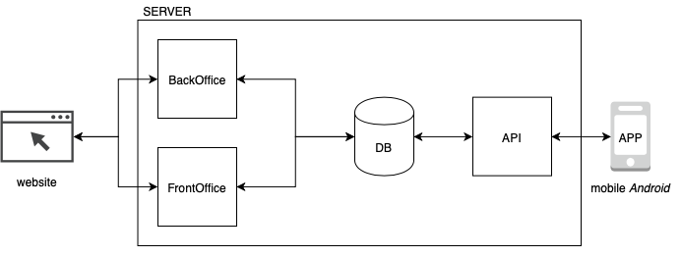

Figura 1 - Diagrama da arquitetura da plataforma

## Especificação da solução em Android

A aplicação Android desenvolvida no contexto da unidade curricular, conecta-se a rentUrise API, uma API REST, que pela qual é responsável pelas operações CRUD na base de dados MySQL.

Tais operações, permitem procurar, visualizar e reservar artigos e eventos de troca do mesmo para que seja possível dar início ou fim ao aluguer.

Tal como no navegador, o utilizador realiza pedidos HTTP via API. Após a receção do pedido, o servidor utiliza o mecanismo de rotas que associa o caminho do URL num método interno responsável por adquirir/tratar informação da base de dados.

# Metodologia e planeamento

A metodologias de desenvolvimento de software têm como objetivo estruturar, planear e controlar o processo de desenvolvimento e o ciclo de vida de um software.

As metodologias ágeis apresentam vários ciclos incrementais na realização do software, apresentando uma menor documentação e um maior foco no desenvolvimento do produto. É importante referir que proporciona uma comunicação mais informal entre os membros, havendo assim uma maior facilidade na estruturação da equipa. Para este trabalho, foi utilizada entre os membros da equipa o método *Ágil.*

## Requisitos funcionais (propostos)

Na tabela abaixo é apresentado os requisitos funcionais inicialmente propostos.

|  |  |  |
| --- | --- | --- |
| ID | Descrição | Prioridade |
| RF 01 | Iniciar a sessão | Obrigatório |
| RF 02 | Terminar a sessão | Obrigatório |
| RF 03 | Registar um novo utilizador | Obrigatório |
| RF 04 | Criação de um artigo | Obrigatório |
| RF 05 | Edição de um artigo | Obrigatório |
| RF 06 | Eliminação de um artigo | Obrigatório |
| RF 07 | Visualização dos artigos criados | Obrigatório |
| RF 08 | Consulta de artigos de outrem | Obrigatório |
| RF 08 | Criação de um novo aluguer | Obrigatório |
| RF 09 | Conclusão de novo aluguer | Obrigatório |
| RF 10 | Processamento de pagamento (Paypal) | Opcional |
| RF 11 | Processamento de chat (via Mosquitto) | Opcional |

Tabela 1 - Requisitos Funcionais

# Tecnologias e ferramentas utilizadas

Neste capítulo serão descritas todas as tecnologias desenvolvimento e bibliotecas externas utilizadas no decorrer do projeto. Para o desenvolvimento da aplicação, foi utlizado o Android Studio e a rentUrise API.

* 1. **Android Studio**

O Android Studio é conhecido como o IDE oficial de desenvolvimento nativo de aplicações Android, substituindo o Eclipse. Surgiu em 2013 e está disponível, gratuitamente, para os sistemas operativos Windows, macOS, Linux.

Este IDE ao início foi um pouco intimidante, mas depois de praticar algum tempo pudemos perceber que o seu estilo e tipo de organização eram bastante acessíveis ao utilizador.

* 1. **rentUrise API**

A rentUrise API é uma *webservice RESTful,* que tem como principal objetivo servir de suporte à aplicação mobile rentUrise.

A API neste projeto foi desenvolvida na linguagem de programação PHP com apoio da Yii2 *Fremework* que disponibilizam o recurso necessário á sua implementação e de uma base dados *MySQL*.

Todos os métodos relativos aos pedidos da API são do tipo GET, POST, PUT e DELETE e devolvem dados com o formato JavaScript Object Notation (JSON).

É de mencionar que nas operações CRUD, o comando “PUT” não é executada e devido às atualizações da *framework* utilizada, todos os dados são vistos apenas como “chave” e não na forma de “chave-valor” como deveria ser, seguindo as boas praticas de JSON. Esta falha impossibilita os dados não serem possíveis de guardar na base de dados.

# Trabalho Realizado

Este capítulo descreve o desenvolvimento da aplicação móvel rentUrise. Para além disso irá ser explicado como se procedeu à implementação da rentUrise API e de que modo esta está relacionada com a aplicação. Serão também apresentadas as decisões tomadas no desenvolvimento destes projetos.

## Aplicação rentUrise

Esta aplicação consome a informação da rentUrise API e transforma-a em interface gráfica para o utilizador. Assim, a API é a responsável pela troca de informações entre o servidor da aplicação Web e a base de dados.

Para o respetivo acesso foi implementado a biblioteca Volley, sendo uma biblioteca HTTP que facilita a criação de redes para apps para Android de maneira mais rápida.

## Principais funcionalidades

Este capítulo descreve as principais funcionalidades da aplicação *rentUrise*. A aplicação é destinada a todos os jovens. Com esta visão em mente, o objetivo foi tornar a interface da aplicação o mais simples possível, facilitando assim a sua utilização

Com base no uso corrente na utilização da API 19 (Android Jelly Bean) na unidade curricular, decidiu-se, em suportar dispositivos Android com versão igual ou superior à mesma.

## Ecrã inicial

Este ecrã é o ponto de entrada na aplicação, sendo possível escolher se quer iniciar a sessão com uma conta previamente registada ou registar-se primeiro.



Figura 2 - Ecrã Inicial

## Ecrã de Início de Sessão

Este ecrã é o ponto de entrada na aplicação, sendo possível escolher se quer iniciar a sessão com uma conta previamente registada ou registar-se primeiro.

Figura 3 - Ecrã de Início de Sessão

## Ecrãs de registo

Estes ecrãs permitem o utilizador registar na plataforma, assim, introduzindo os seus dados e aceitando os “Termos de Utilizador”.

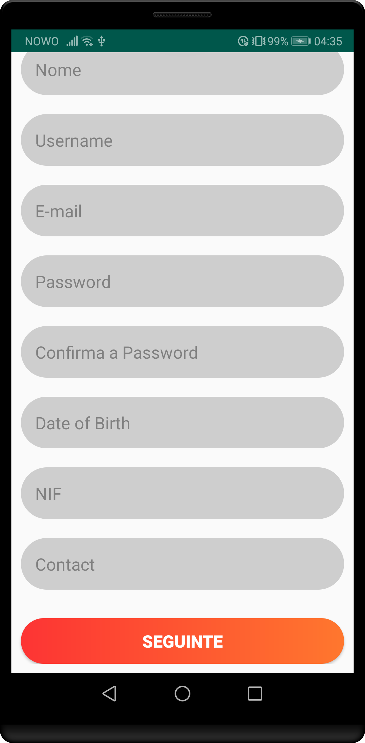

Figura 4 - Ecrãs de registo

## TAB HOME

Permite o utilizador ver os seus artigos no seu telemóvel.

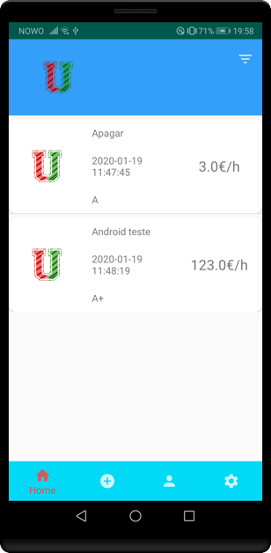

Figura 5 - TAB Home

## TAB Publicação

Permite o utilizador criar uma publicação de um novo artigo.

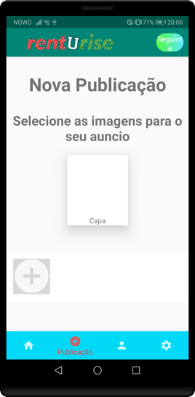

Figura 6 - TAB Publicação

## TAB Account

Permite o utilizador ver os seus dados pessoais

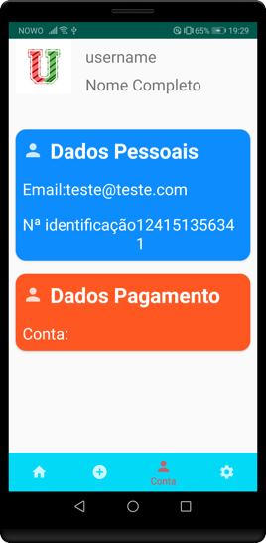

Figura 7 - TAB Account

## TAB SETTINGS

Permite o utilizador terminar a sessão.

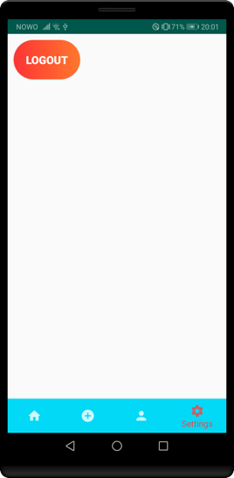

Figura 8 - TAB Settings

## Estruturação

Este capítulo descreve a estruturação da aplicação.

## Adapters

* ImageSlider_Details
* ListaAlugueresAdaptor

## Models

* AlugueresArtigos
* Categorias
* ImagensArtigos
* Localização
* ModelDBHelper
* singletonAlugueres
* Users

## Utils

* UserJsonParser

## Views

## Fragments

* AccountFragment
* CreateProduct2Fragment
* CriarPublicacaoFragment
* homeFragment
* SettingFragment

## Activities

* DetailRentActivity
* EntryActivity
* IndexActivity
* ListViewAluguresActivity
* LoginActivity
* SettingsActivity
* SignUpActivity
* SignUp2Activity
* SignUp3Activity
* splashActivity

# Conclusão

Com este projeto foi possível entender meramente como conceber uma aplicação Android. Contudo, é de referir que é preciso que os autores do projeto tivessem disponibilizado mais do seu tempo na realização das tarefas definidas.

Os objetivos inicialmente definidos não foram cumpridos. Foi criada uma aplicação funcional à medida do utilizador que permitisse cumprir com os requisitos propostos. Durante a implementação foram realizados testes funcionais, de integração e de usabilidade.

## Resultados

Alguns dos requisitos propostos foram implementados com sucesso, já outras não, de seguida é apresentada uma tabela com todas as funcionalidades e o seu estado final.

|  |  |  |
| --- | --- | --- |
| ID | Descrição | Estado Final: |
| RF01 | Após a inserção dos dados (corretos) o utilizador entra na aplicação para a IndexActivity | Implementado |
| RF02 | A aplicação após o Logout é dirigida para o menu inicial | Não implementado |
| RF03 | A aplicação regista o utilizador | Implementado |
| RF04 | Cria um artigo para aluguer | Não implementado |
| RF05 | Edita um artigo que está para aluguer | Não implementado |
| RF06 | Eliminar um artigo criado previamente | Não implementado |
| RF07 | Listagem de artigos disponíveis | Implementado |
| RF08 | Criação de um novo aluguer para ser depois inserido um artigo | Não implementado |
| RF09 | Conclusão de aluguer criado previamente | Não implementado |
| RF10 | Pagamento com recurso à API Rest Paypal | Não implementado |
| RF11 | Chat entre 2 utilizadores com recurso à ferramenta Mosquitto | Não implementado |

Tabela 2 - Requesitos Finais (implementados)

## Trabalho Futuro

Apesar das falhas relatadas e esta etapa do projeto meramente concluída, existe funcionalidades que poderiam ter sido concebidas e/ou melhoradas. É importante e necessário que exista uma evolução e otimização da aplicação. Para a aplicação, é apresentado como trabalho futuro:

* Implementação de um design mais fluido e mais amigável para com o utilizador;
* Melhor implementação no uso da API externa;
* Implementação de mais funcionalidades que possam auxiliar o utilizador à utilização da aplicação;